МДОУ «Детский сад №158»

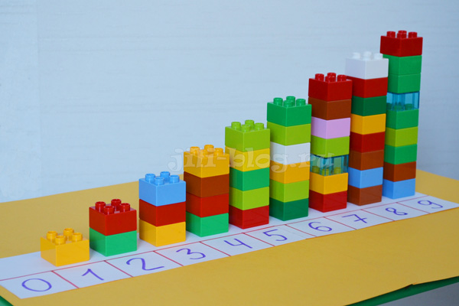

Учитель-дефектолог:
Николаева Е. А.

Развивающие игры с конструктором Lego

Изучаем состав числа
Вариант №1 Вам понадобятся кирпичики двух цветов.
Пример задания. Расписать состав числа «6».
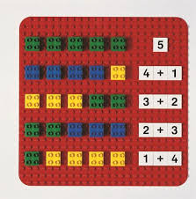
Берем один кирпичик одного цвета, пять — другого. Далее два – одного, четыре — другого и так далее.

Вариант №2
Стройте башенки из десяти кирпичиков, каждый раз изменяя состав: 1+9, 2+8 и так далее.
Точно так же пройдите другие числа в пределах десятка. Можно играть, что это пироги. Пирог из десяти частей, в котором 2 части с вишней (красные кирпичики) и 8 частей с лимоном (жёлтые).

«Решаем примеры»

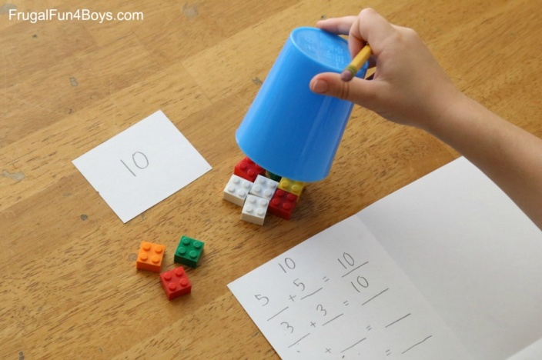
Если ваш малыш уже неплохо складывает, то это не значит, что он также легко освоит вычитание. Возьмите листок бумаги, напишите на нем цифры, например “10” и возьмите стакан с 10 кубиками. Пусть ребенок закроет глаза, а вы в это время спрячьте часть кубиков под стакан. Пусть ребенок составит пример, используя знания об оставшемся количестве кубиков и сумме. Например, 3 + ___ = 10. Так он сможет постигнуть вычитание через сложение, которое, обычно, дается проще. Подняв стакан, всегда можно себя проверить.

«Сравниваем»

С дошкольниками можно и нужно изучать не только цифры. Но и понятия больше или меньше. Для этого вам понадобятся кубики Лего и 2 карточки с изображением знаков “больше” (он же становится знаком “меньше”, если перевернуть) и знак “равно”. Теперь постройте разные по высоте башенки из кубиков.

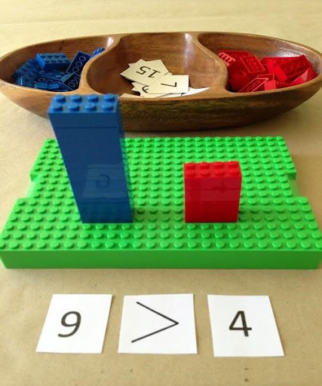
Положите две башенки рядом и попросите ребенка поставить правильный знак между ними, сравнивая высоту. Определите на сколько кубиков башенка выше.

«Графический диктант»
Вариант №1
Положите в правом нижнем углу два кирпичики, далее поднимитесь вверх и выложите четыре кирпичика, поверните налево и выложите пять кирпичиков и так далее.
Это может быть геометрическая фигура или рисунок.
Вопросы к детям: Что получилось? Сколько кирпичиков использовали? Какого цвета?

Вариант №2
Предложите ребенку сделать узор на панели, располагая детали определенным образом под вашу диктовку:
Положи в верхний правый угол – синий кирпичик, в центр – красный кубик и т.д.
Положи синюю полоску с четырьмя точками в любом месте, справа от неё – красный кирпичик, под ним – еще синий и так далее.
Положи четыре кубика так, чтобы крайний слева был красный , а справа от синего лежал только один красный.
Придумайте сами подобные задания, с пропусками, с выкладыванием фигур по диагонали друг от друга и т.д. Старайтесь придумать сюжет, что бы интерес у ребенка сохранялся.

«Математический диктант»
Пример задания. Давайте построим дом. Первый этаж — 5 кирпичиков, 2-й этаж — на 3 кирпичика больше, 3-й этаж — на 1 кирпичик меньше, чем 2-й этаж.

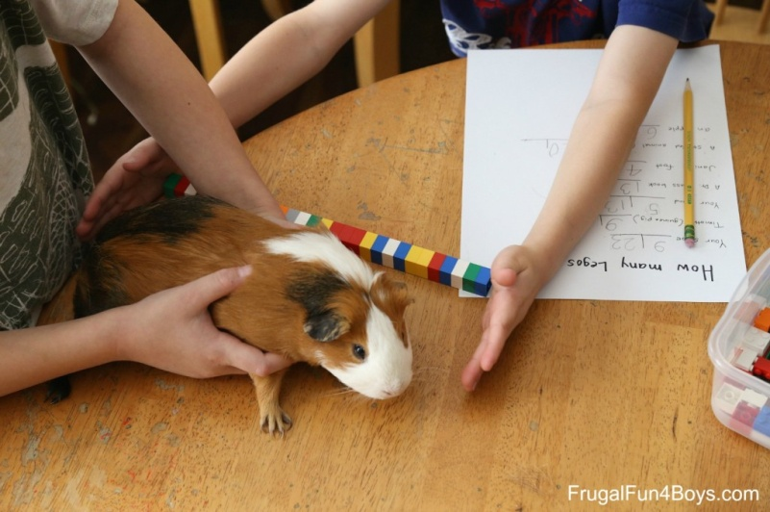
Измеряем предметы. Сравниваем.
Измерить высоту карандаша и игрушки. Сравнить их.
Для того чтобы измерить высоту предмета, предложите ребенку построить рядом с этим предметом башню из кирпичиков, которая охватила бы всю его длину. После того как ребенок построит две башни, их следует сравнить: какой из предметов выше и на сколько кирпичиков.

Играем в магазин
Пусть детали будут монетками. Каждая деталь стоит столько, сколько “пупырышек” на ней.
Товаром будут любые игрушки. А деньгами придумайте интересное название. Например, “легочки”.
Научите ребёнка, как сдавать сдачу. То есть, если игрушка стоит два легочки, то, давая “кубик”, на котором четыре “пупырышки”, покупателю должны сдать сдачу 2 “легочки”.
Используйте детали одного типа – кирпичики, кубики, “двушки” (детали с двумя “пупырышками”) и “однушки” (с одним).

Запоминаем
Составьте на столе дорожку или башню из нескольких деталей (начинайте с четырех элементов, когда ребенок освоится с такими заданиями, увеличьте количество). Попросите его посмотреть на дорожку (башню), потом отвернуться. Измените расположение одной фигуры (потом двух-трех). Попросите ребенка восстановить первоначальное расположение фигур.
Составьте дорожку (башню, постройку) из деталей конструктора. Пусть ребенок посмотрит на нее. Уберите дорожку (башню и т.д.). Предложите восстановить самостоятельно.

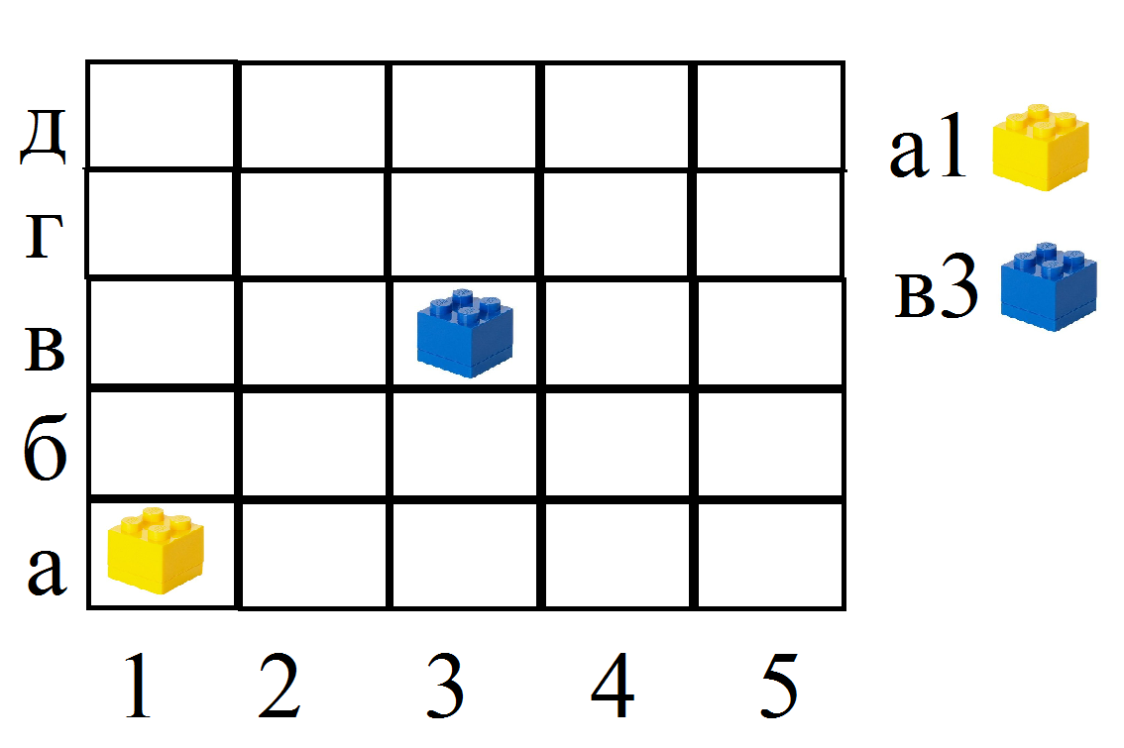
Изучаем координаты
Подготовить панель 5 на 5.(можно использовать лист А4). Столбцы обозначить цифрами, строчки буквами. Научите ребёнка определять координаты нужного квадрата. Ставьте детали на нужные клетки.
▼ используйте такую игру как «Морской бой»
▼составляйте узоры, геометрические фигуры

Занимайтесь и играйте с удовольствием!

